本附件包含两个；一起填好后发936659072@qq.com
附件1：
参会报名回执表
序号 | 姓名 | 工作单位 | 联系方式 | 备注（单/标）
附件2：
发票信息采集表
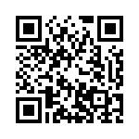
发票信息微信扫码即可

